Министерство образования и науки Российской Федерации
Федеральное государственное бюджетное образовательное учреждение
высшего образования
«Пермский национальный исследовательский
политехнический университет»
Кафедра «Информационные технологии и автоматизированные системы»
Направление подготовки: 09.03.01 – «Информатика и вычислительная техника»

ОТЧЕТ
Лабораторная работа №9
“Строковый ввод-вывод”
Вариант №18

Выполнил:
студент группы ИВТ-25-2б
В.И. Чикилева

Проверил:
Доцент кафедры ИТАС
О. А. Полякова

(оценка) (подпись)

(дата)

г.Пермь, 2026
Постановка задачи
1) Скопировать из файла F1 в файл F2 все строки, в которых
нет одинаковых слов.
2) Определить количество гласных букв в первой строке
файла F2.
Анализ задачи
Для решения поставленной задачи необходимо реализовать два ключевых алгоритма:
-Первый алгоритм отвечает за анализ строки на наличие дублирующихся слов: строка разбивается на отдельные слова по пробелам, каждое новое слово сравнивается с уже встреченными ранее, и при обнаружении совпадения строка отбраковывается.
-Второй алгоритм выполняет подсчет гласных символов путем сравнения каждого символа первой строки с заранее заданным набором гласных букв, включающим английские символы в разных регистрах.

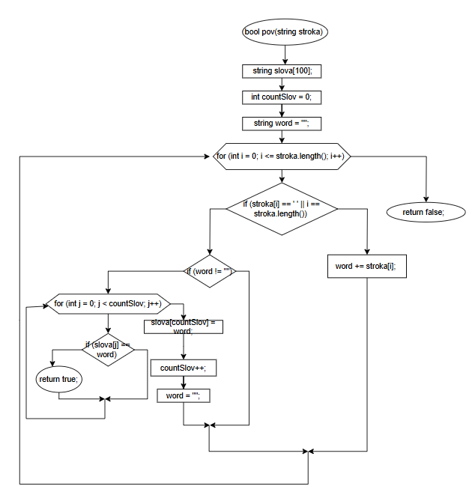
Блок-схема

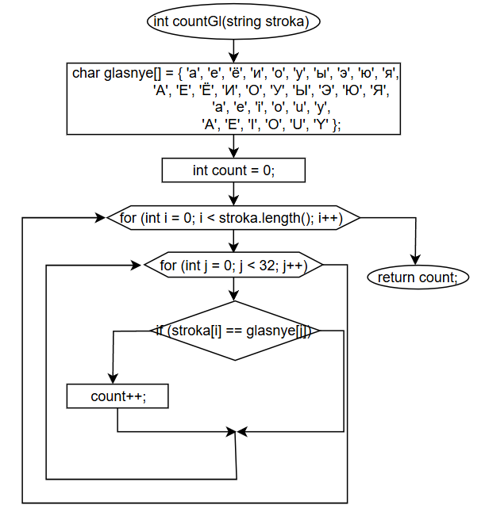

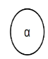
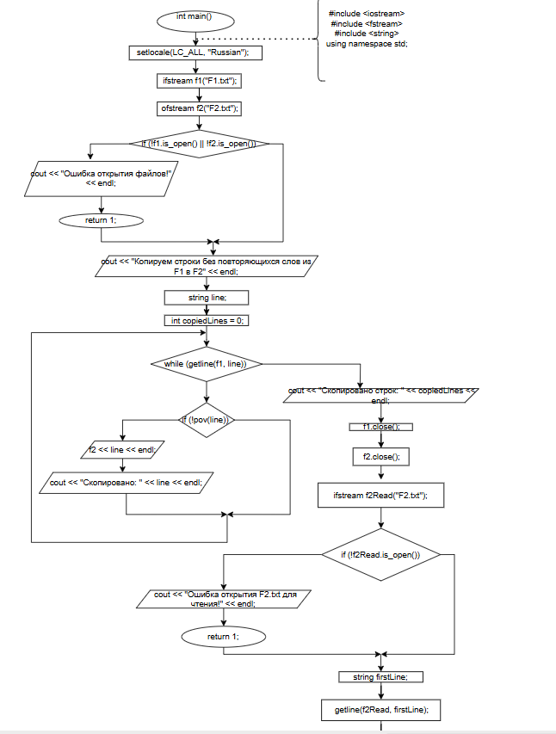


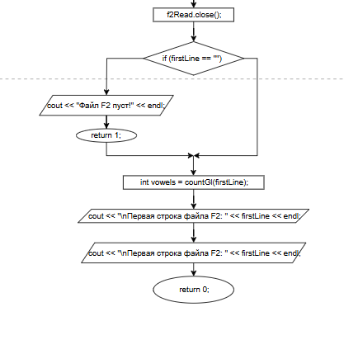

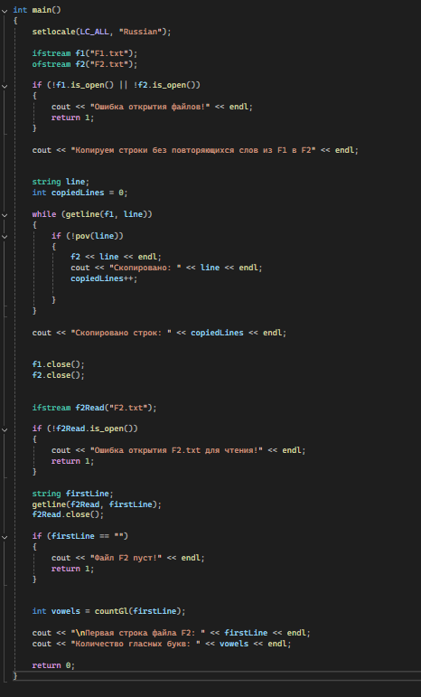
Программный код

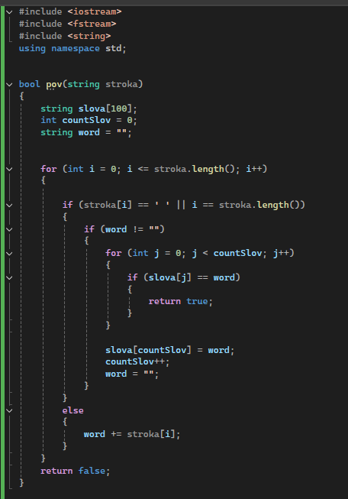

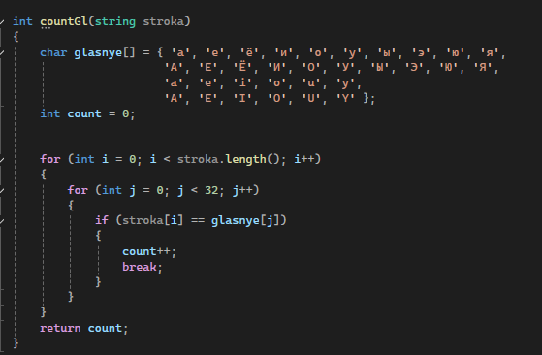

Вывод
